Datum: 20. 11. 2020
Razred: 7.B
Predmet: Zgodovina
Pripomočki: Zvezek, delovni zvezek (str. 39 in 40; 50)

POVEZAVA DO ZOOM-a ZA TISTE, KI STE VPRAŠANI (Nejc D., Alisa K., Nuš U. S., Maša Ž. G.)
https://arnes-si.zoom.us/j/97527369341?pwd=ejlrK2dYZzJyNmg1WE92Nk1DcUkvdz09

Meeting ID: 975 2736 9341
Passcode: 072166

Lepo pozdravljeni!

Danes boste najprej spoznali verovanje starih civilizacij.
Najprej odprite delovni zvezek na strani 50, preberite besedilo in si nato zapišite sledeče v zvezek pod naslov:

VEROVANJE STARIH CIVILIZACIJ

Zapišite si najprej tole:
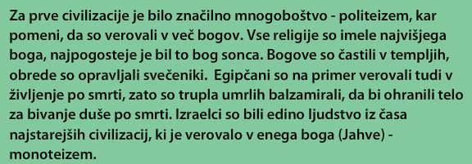
*Nujno si z barvo podčrtajte besedi POLITEIZEM ter MONOTEIZEM.*

Zdaj pa si zapišite:

- VEROVANJE V MEZOPOTAMIJI

Verjeli so, da so bogovi nesmrtni in mogočni ter da so po videzu ter ravnanju podobni ljudem. Vsako mesto je častilo svojega boga.
Primeri bogov: Marduk, Nergal, Enlil, Anu
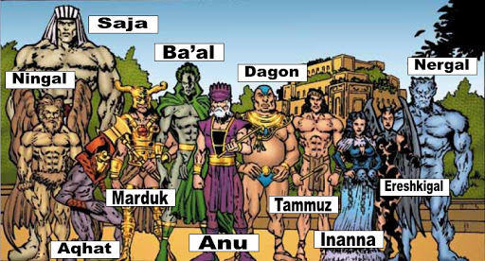

- VEROVANJE V EGIPTU

Egipčani so častili bogove s človeškimi telesi in živalskimi glavami (pozneje so jih prikazovali samo v človeški podobi). Zato so Egipčani tudi marsikatero žival imeli za sveto (npr. krokodila) in so jih imeli tudi v templjih. Največji tempelj je bil Karnak v Luxorju.
Častili pa so tudi naravne pojave – zato je njihov najvišji bog utelešal sonce kot prinašalko svetlobe, toplote in nasploh življenja.
Primeri bogov: Oziris, Izida, Set, Anubis …

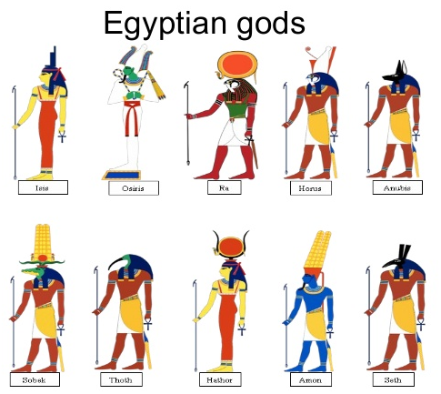

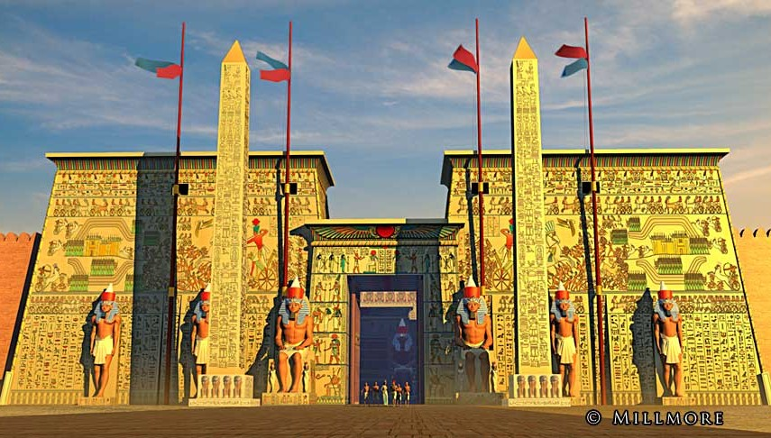

****** ni še konec ure! ******

Zdaj odprite delovni zvezek na strani 39 in začnite brati besedilo o civilizaciji HEBREJCEV. Razvoj njihove civilizacije je zelo povezan z vero, zato bomo v novi točki v zvezku opisali tako njihovo vero kot njihovo civilizacijo.
Zapišite si sledeče:

- VEROVANJE IZRAELCEV

Hebrejci so se naselili v Palestini (vzhodna obala Sredozemskega morja). Njihova naselitev in nastanek države sta opisana v verski knjigi Bibliji (v njenem prvem delu, ki se imenuje Stara zaveza). Njihov prvi pomembni vodja se je imenoval Mojzes, ki je svojemu ljudstvu od Boga prinesel 10 božjih zapovedi (DZ, vir 6, str. 41).
Hebrejci so pozneje ustanovili državo Izrael, njen najbolj znani voditelj pa je kralj Salomon, ki je bil znan po svoji modrosti. Kasneje je država razpadla na Izrael in Judejo ter prišla pod oblast različnih narodov.
Izraelci so verjeli v enega boga, ki se imenuje Jahve, najpomembnejše svetišče pa je bilo zgrajeno v glavnem mestu Jeruzalem, ki stoji še danes.
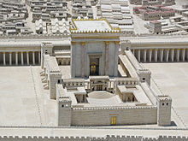
In to bo vse!

Lep vikend!

Učitelj Ivan

